Tietorakenteiden harjoitustyö

Toteutusdokumentti

Tehnyt: Taneli Virkkala

Opiskelijanumero: 014013009

Ohjaaja: Kristiina Paloheimo

Aihe: Verkon virittävät puut

Kurssi: Tietorakenteiden harjoitustyö: loppukesä 2012

Yliopisto: Helsingin yliopisto, Tietojenkäsittelytieteen laitos

Päivämäärä: 02.09.2012

1. **Mitä on testattu?**

Testeissä ollaan testattu verkon rakentamista, algoritmien toimintaa sekä tiedostonlukua. Verkon rakentamiseen kuuluu solmun sekä kaarten lisäystä. Algoritmeissa on yksinkertaiset testit sille, onko puussa oikea määrä kaaria kuin virittävässä puussa tulisi olla. Myös oikeanlaista verkon kokonaispainoa on testattu. Tiedoston luvussa luetaan kirjaimista ASCII-arvoja, eli siis muunnetaan kirjaimet numeroiksi.

1. **Minkälaisilla syötteillä testaus tehtiin?**

Testaus tehtiin numeerisilla syötteillä, mitään valmiita olioita ei annettu. Tietorakenteena syötteille toimi painotettu- ja suuntaamatonverkko. Aika mitataan nanosekunteina, koska millisekunnit eivät enää riittäneet vertailuun.

Yhden kaaren ja kahden solmun verkossa. Kruskal oli lähes 50% nopeampi . 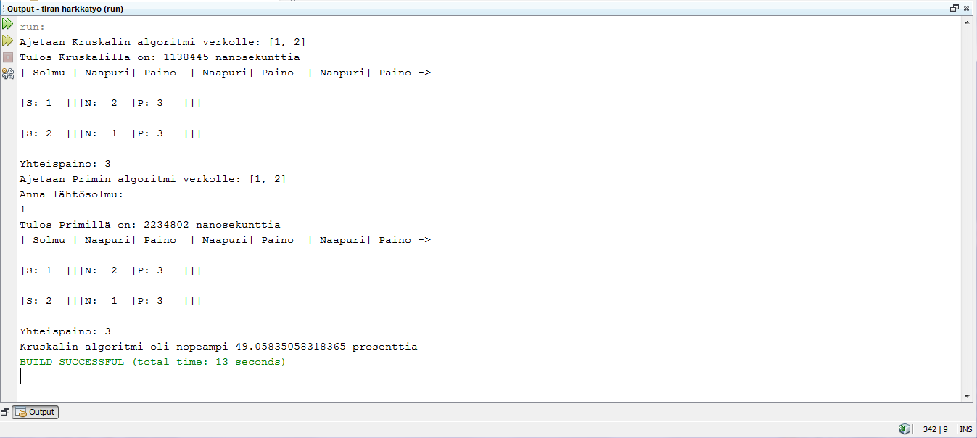

Neljän solmun ja neljän kaaren verkossa Kruskal oli nopeampi lähes 40%. Ajan käyttö ei kasvanut merkittävästi kummallakaan algoritmillä pienen lisäyksen jälkeen.

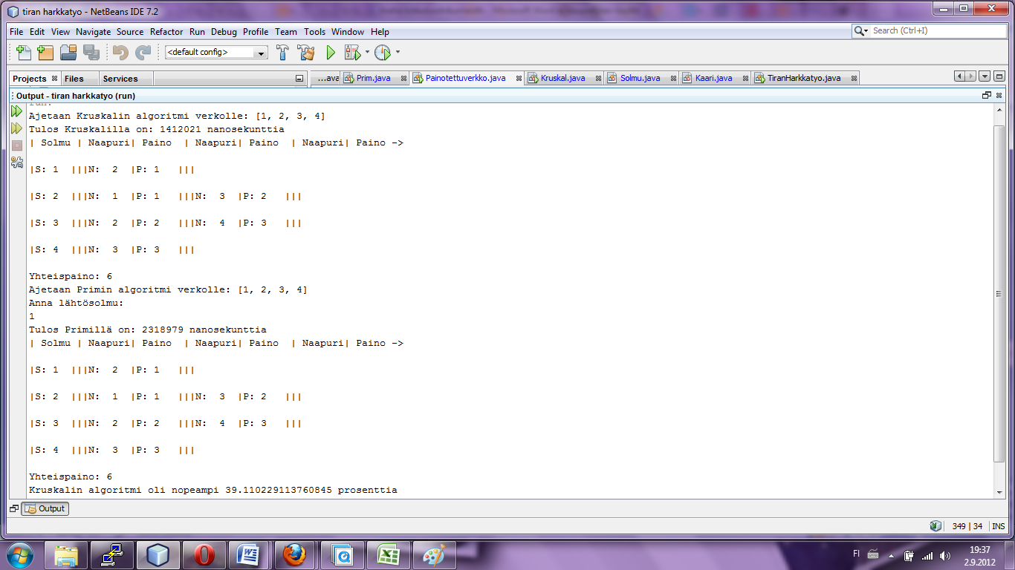

Isolla verkolla Primi voittaa selkeästi Kruskalin. Ajankäyttö oli Kruskalilla lähes kolminkertaistunut ja Primillä taas vain noussut reilu 50%.

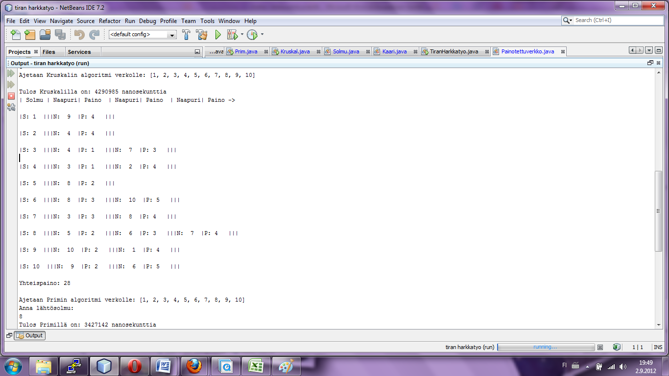

1. **Miten testit voidaan toistaa?**

Testejä voidaan toistaa jonkinlaisen verkon satunnaisgeneraattorin avulla. Samalla verkolla syötteenä ongelmana on se että aika muuttuu aina jonkin verran, joten tarkkoja tuloksia on vaikea saada. Muutenkin Primin algoritmin lopputulos riippuu aloitussolmusta joten siitäkin saadaan erilaisia tuloksia.

1. **Ohjelman toiminnan empiirisen testauksen tulosten esittäminen graafisessa muodossa**

Primin algoritmi alkaa yli 6 solmun kohdalla ja 8 kaaren kohdalla olemaan nopeampi. Graafisessa käyrässä leikkauspisteenä menisi tämmöinen raja. Täytyy kuitenkin muistaa Primissä aloitussolmun merkitys lopulliseen tulokseen.